NOWE KSIĄŻKI W BIBLIOTECE OTRZYMANE W DARZE:
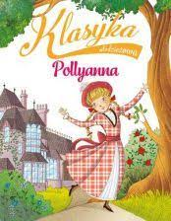
1. Pollyanna po śmierci ojca przybywa do domu oschłej, surowej ciotki. Uśmiechem, wewnętrzną pogodą, niezwykłą umiejętnością dostrzegania we wszystkim jasnych stron zdobywa powszechna sympatię, a jej słynna „gra w zadowolenie” odmienia los wielu ludzi w miasteczku. Historia dziewczynki, która dobrocią, promienną radością i optymizmem zmienia otaczający ją świat.

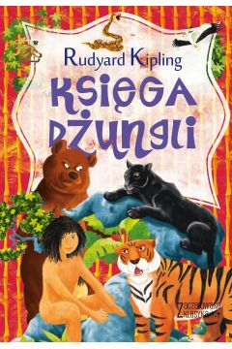

2. Księga dżungli to zbiór opowiadań ukazujących losy Mowgliego, chłopca wychowanego przez wilki. Został on odbity tygrysowi Shere Khanowi i przyjęty do wilczej gromady. Nauczył się języka zwierząt i praw dżungli. Opiekują się nim przybrani wilczy rodzice oraz pantera Bagheera.

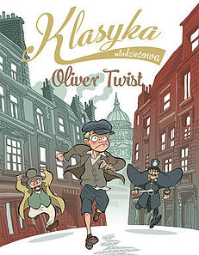
3. Niezwykłe przygody Olivera Twista, sympatycznego i dobrego chłopca, urodzonego w schronisku dla bezdomnych, ciekawią, wzruszają i bawią od ponad stu pięćdziesięciu lat zarówno młodzież, jak i dorosłych. W Londynie, do którego ucieka z sierocińca, Oliver trafia do gangu miejscowych złodziejaszków, rządzonego przez Fagina. Wyciągnięty z marginesu przez pana Brownslowa, zostaje porwany...

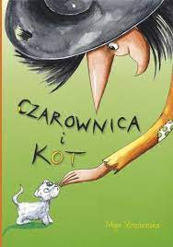
4. Co to za czarownica, która nie pamięta magicznych zaklęć, na nikogo nie rzuca złych uroków, a jej największym marzeniem jest znalezienie przyjaźni? To czarownica inna niż wszystkie! Poznaj przygody strasznej wiedźmy i uroczego kotka i dowiedz się, jak zakończyła się ta nietypowa znajomość. Mądra, ciepła opowieść została dopełniona barwnymi, dowcipnymi i pobudzającymi wyobraźnię ilustracjami.

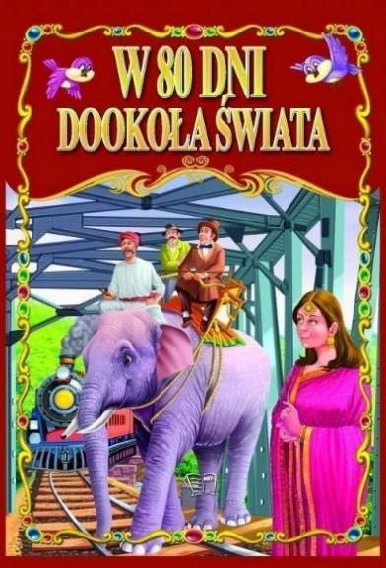
5. Angielski dżentelmen Fileas Fogg, zakłada się pewnego dnia, że w 80 dni objedzie dookoła kulę ziemską. Zabiera ze sobą w tę podróż swojego lokaja Jana Passepartont. W ślad za nimi udaje się także przebiegły detektyw Fix, który podejrzewa Fogga o dokonanie kradzieży w Banku Angielskim.

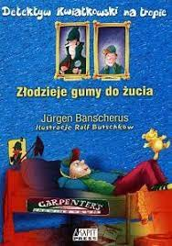
6. Pierwsze dochodzenie Kwiatkowskiego i od razu twardy orzech do zgryzienia. Z kiosku cioci Olgi giną gumy do żucia akurat jego ulubione. Kwiatkowski rusza na poszukiwanie tropu i trafia na żmiję. Ale czy uda mu się rozwikłać tę zagadkę zwłaszcza że wpada w tarapaty?

7. Akcja powieści rozgrywa się w XVIII wieku. Główny bohater Jim Hawkins wraz z grupą przyjaciół bierze udział w wyprawie na wyspę, aby odszukać skarb piratów. Już na początku rejsu dochodzi do burzliwych wydarzeń. Padają strzały... Walka o mapę z zaznaczonym miejscem ukrycia skarbu nabiera dramatycznego wymiaru... Fascynujące przygody i trzymająca w napięciu fabuła dostarczą czytelnikowi niezapomnianych doznań.


8. Poznajcie marzenia, troski i pragnienia Matity HB. W tajnym dzienniku opisuje przygody, które spotkały ją w szkole i perypetie z życia jej rodziny. Dziewczyna przytacza „liściki” wymieniane z przyjaciółką Norą i historie swojej ulubionej bohaterki komiksów. Pisze listy do „siebie z przyszłości”, rysuje, wymyśla wiersze i śmieszne opowieści. Matita podkochuje się też w Jakubie…, ale to tajemnica. Na pozór zwyczajna uczennica, córka, przyjaciółka, tworzy niezwyczajne rzeczy, ma interesujące pomysły i przemyślenia.

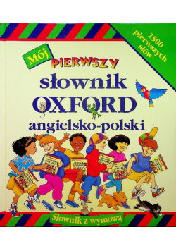
9. Słownik zawiera 1500 haseł i prostych definicji wraz z wymową. Liczne przykłady użycia wyrazów w zdaniach ułatwiają naukę, a ponad 550 barwnych ilustracji pozwala nie tylko lepiej zrozumieć ich znaczenie, ale też połączyć naukę z zabawą. W słowniku znajdziemy ponadto barwne plansze zestawiające wyrazy w grupy tematyczne: kolory, kształty, zwierzęta, warzywa, dinozaury i wiele innych.


10. Powieść adresowana jest do wszystkich nastolatek, szczególnie zaś do tych, które szukają w książkach czegoś więcej niż tylko zajmująca fabuła. Tytułowa Księżniczka wcale nie należy do świata bajek. Mieszka u ciotki, bo mamy nie ma. Ojca - owszem, ale nie całkiem takiego, jakiego chciałaby mieć. Uwielbia malować, szykuje się do egzaminu na ASP. W wolnych chwilach szefuje bandzie chłopaków. Trochę się nudzą - są upalne wakacje - aż pewnego dnia kamienicę elektryzuje odkrycie w jednym z mieszkań zamordowanego lokatora. Ślady wskazują na ojca Księżniczki...

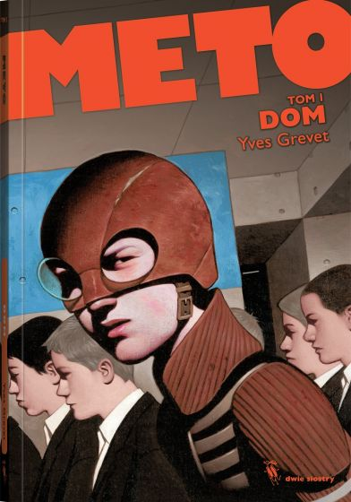
11. Pierwszy tom trzymającej w napięciu trylogii dla młodzieży. Sześćdziesięciu czterech chłopców mieszka w wielkim domu na odciętej od świata wyspie. Nadzorowani przez bezwzględnych Cezarów i monstrualnych żołnierzy, muszą podporządkować się surowym zasadom. Nie pamiętają, jak wyglądało ich życie, zanim się tam znaleźli. Nie wiedzą, co ich czeka, gdy będą musieli opuścić Dom. Wiedzą tylko, że każdy, kto za bardzo urośnie - znika na zawsze... Meto wie, że jego dni w Domu są już policzone. Zanim zniknie, chce za wszelką cenę poznać prawdę. Czym naprawdę jest Dom? Co kryje się za zamkniętymi drzwiami? Jak wygląda świat na zewnątrz? Krok po kroku zaczyna potajemnie odkrywać skrywane przed chłopcami sekrety...

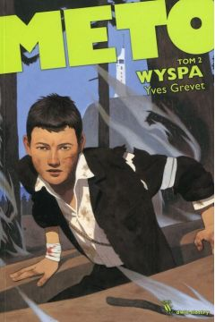
12. Drugi tom trzymającej w napięciu trylogii powieściowej dla młodzieży.
Meto i jego przyjaciele zdołali uciec z Domu. Jednak podczas bitwy o wolność chłopiec stracił przytomność. Po przebudzeniu zdaje sobie sprawę, że jest ciężko ranny, przywiązany do łóżka i ma zaklejone powieki... Gdzie się znajduje? Czy jego przyjaciele wciąż żyją?


13. Piechotą do źródeł Orinoko to najbardziej bogata w przygody książka Wojciecha Cejrowskiego. Tak jak pozostałe, pełna humoru. Duża wiedza o dzikich plemionach podana tak, że wciąga jak kryminał. Bardzo plastyczne opisy – czytelnik widzi, czuje i słyszy w głowie głos autora.



14. Ilustrowany przewodnik, który objaśnia metody porządkowania, daje szczegółowe wskazówki, jak pozbyć się raz na zawsze starych bałaganiarskich nawyków i pokazuje, jak wnosić radość w swoje życie.


15. Jeremy Clarkson jest znanym brytyjskim dziennikarzem. Słynie z niesamowitych pomysłów, zdrowego rozsądku i oryginalnego, brytyjskiego poczucia humoru. Świat według Clarksona to tryskająca humorem książka, w której jak zwykle niepoprawny Clarkson dzieli się z nami swoim spojrzeniem na pełen absurdów świat. Z charakterystyczną dla siebie ironią bezlitośnie obnaża bezsens wielu aspektów życia we współczesnej cywilizacji.

Powyższe opisy pochodzą od wydawców.

SERDECZNIE DZIĘKUJEMY WSZYSTKIM DARCZYŃCOM ☺,
A CZYTELNIKÓW ZACHĘCAMY DO WYPOŻYCZANIA KSIĄŻEK.

